MỤC LỤC

I. ĐẶT VẤN ĐỀ 1
1/ Lý do chọn đề tài 1
2/ Mục đích nghiên cứu: 1
3/ Đối tượng , phạm vi nghiên cứu: 1
4/ Đối tượng khảo sát, thực nhiệm: 1
5/ Phương pháp nghiên cứu: 2
6/ Phạm vi kế hoạch nghiên cứu: 2
II. GIẢI QUYẾT VẤN ĐỀ 2
1 – Cơ sở lý luận: 2
2. Cơ sở thực tiễn 3
2.1. Khái quát tình hình của trường. 3
2.2 Thuận lợi: 3
2.3 Khó khăn: 4
3. Các biện pháp thực hiện 4
3.1. Biện pháp 1: Gây hứng thú cho trẻ trên hoạt động "Làm quen chữ cái" 5
3.2. Biện pháp 2: Dạy trẻ làm quen với chữ cái qua trò chơi 5
3.3. Biện pháp 3: Cho trẻ làm quen với chữ cái ở mọi lúc, mọi nơi. 6
3.4. Biện pháp 4 : Phối hợp với phụ huynh: 6
4. Kết quả 7
III. KẾT LUẬN VÀ KHUYẾN NGHỊ 8
1. Kết luận: 8
2. Khuyến nghị: 9

I. ĐẶT VẤN ĐỀ

1/ Lý do chọn đề tài
Ngôn ngữ mẹ đẻ phát triển tốt chính là phương tiện quan trọng để phát triển trí tuệ giúp cho việc tiếp thu kiến thức học tập tốt ở tiểu học và các cấp học sau này. Hình thành và phát triển các kỹ năng nghe, nói, tiền đọc, tiền viết là rất quan trọng. Đó là nền tảng để hiểu về thế giới chữ viết và tiếp nhận nhiều tri thức mới. Thông qua các hoạt động sinh hoạt, học tập, lao động, qua các buổi tham quan, dạo chơi... Cần kích thích trẻ sử dụng tiếng việt một cách thành thạo mở rộng vốn từ về thế giới xung quanh, tập cho trẻ biết cách diễn đạt những gì muốn nói một cách rõ ràng, không nói ngọng, không nói lắp...
Tuy nhiên để trẻ nhanh chóng tiếp cận và phát huy tốt các kỹ năng đó thì một điều cần thiết là cần phải đổi mới phương pháp, hình thức tổ chức. Trong quá trình cho trẻ làm quen với 29 chữ cái và một trong những con đường hiệu quả nhất là phải theo hướng giáo dục mầm non mới. Điều đó đồng nghĩa với việc phải tổ chức nhiều hoạt động khác nhau. Đó là các hoạt động trẻ yêu thích, hứng thú đáp ứng với sự phát triển của trẻ. Trẻ được trải nghiệm, tìm tòi, khám phá thể hiện chính mình, cô chỉ là người hướng lái gợi mở.
Là một giáo viên phụ trách lớp mẫu giáo lớn 5 - 6 tuổi Sau khi tiếp thu và thực hiện chuyên đề "Làm quen với văn học và chữ viết" và tiếp thu chương trình giáo dục mầm non mới tại huyện. Tôi nhận thấy nâng cao chất lượng cho trẻ mẫu giáo lớn 5 tuổi làm quen với chữ viết, hình thành và phát triển kỹ năng nghe, nói, tiền đọc, tiền viết là rất quan trọng.Vì những lý do trên mà tôi đã quyết định lựa chọn nghiên cứu đề tài: "Một số biện pháp để nâng cao chất lượng cho trẻ 5 - 6 tuổi làm quen chữ cái", với mong muốn góp một phần nhỏ bé tri thức của mình trong việc nâng cao hiệu quả cho trẻ mẫu giáo 5 tuổi làm quen với chữ viết.

2/ Mục đích nghiên cứu:
Biện pháp dạy trẻ làm quen với chữ cái góp phần nâng cao chất lượng giáo dục mầm non.

3/ Đối tượng , phạm vi nghiên cứu:
+ Đối tượng nghiên cứu :Trẻ mẫu giáo lớn 5-6 tuổi
+ Phạm vi nghiên cứu : Biện pháp nâng cao chất lượng môn làm quen chữ cái .

4/ Đối tượng khảo sát, thực nhiệm:
- Trẻ lớp mẫu giáo Lớn A1 trong trường.

5/ Phương pháp nghiên cứu:
- Phương pháp lý luận: Đọc tài liệu, thu thập , phân tích khái quát hóa hệ thống hóa tài liệu có liên quan tới tâm lý học, sinh lý học giáo dục học mầm non .- Phương pháp thực tiễn: Điều tra khảo sát, quan sát thực tế.
- Đối tượng nghiên cứu: Lớp giáo lớn A1.

6/ Phạm vi kế hoạch nghiên cứu:
- Từ tháng 8 -9 /2018 : Chọn đề tài và trang bị lý luận
- Từ tháng 9/2018 - 3/2019: Tổ chức cho trẻ thực hiện các biện pháp hoạt động
- Từ tháng 3 – 4/2019 : phân tích kết quả và viết sáng kiến kinh nghiệm.

II. GIẢI QUYẾT VẤN ĐỀ

1. Cơ sở lý luận:
Như chúng ta đã biết trẻ mẫu giáo 5 tuổi khi bước vào trường tiểu học là một bước ngoặt lớn và khó khăn đối với trẻ. Bởi vì ở mẫu giáo trẻ đang quen với vui chơi là hoạt động chủ đạo, nhưng khi trẻ vào tiểu học thì học tập lại là vai trò chủ đạo nên việc cho trẻ làm quen với chữ cái ở trẻ mẫu giáo không phải là đưa chương trình tiếng việt của lớp 1 vào dạy mà ở đây trẻ mẫu giáo 5 tuổi được sử dụng các yếu tố vui chơi và các nhiệm vụ học tập sáng tạo thông qua các hoạt động học tập. Bản thân tôi là một giáo viên được nhà trường phân công công tác giảng dạy trẻ ở độ tuổi 5-6 tuổi. Qua những năm trực tiếp giảng dạy tôi nhận thấy rằng trẻ làm quen với chữ cỏi không phải là việc dễ làm, nó đòi hỏi người giáo viên phải kiên trì, chịu khó biết vận dụng những linh hoạt, sáng tạo trong quá trình lên lớp để trẻ lĩnh hội đầy đủ kiến thức của bộ môn chữ cái.
Thông qua việc làm quen với chữ cái cung cấp thêm vốn từ về thế giới xung quanh. Cho trẻ làm quen với chữ cái còn giúp trẻ hiểu được mối quan hệ giữa ngôn ngữ nói với ngôn ngữ viết, trẻ hiểu thế nào là đọc và viết sau này ở trường phổ thông, thông qua viêc tìm kiếm các chữ cái khác nhau ở các vị trí khác nhau của từ giúp trẻ phát triển óc quan sát, ghi nhớ có chủ định. Làm quen với chữ cái còn giáo dục tình cảm, mở rộng hiểu biết cho trẻ, chuẩn bị tích cực cho trẻ vào trường tiểu học
Thấy được tầm quan trọng của hoạt động làm quen với chữ cái, Bản thân tôi đã cố gắng thực hiện tốt chuyên đề học hỏi kinh nghiệm ở các đồng nghiệp, nghiên cứu các biện pháp hữu hiệu nhất nhằm truyền thụ đến trẻ sao cho trẻ lĩnh hội một cách nhẹ nhàng thoải mái hơn tránh được sự gò bó. Và tôi đó chọn đề tài nghiên cứu "Biện pháp để nâng cao chất lượng cho trẻ 5 - 6 tuổi làm quen chữ cái". Trong thực tế ở trường Mầm Non để thực hiện chương trình giáo dục mầm non mới thì hầu như các giáo viên đang còn bị vướng mắc giữa cái mới và cái cũ, chưa thiết kế cho mình được tiết dạy thực sự đổi mới và khoa học mà họ đang còn bắt chước nhau. Do đó họ đang còn lúng túng trong cách lựa chọn các hình thức cho tiết học, bên cạnh đó là cách sử dụng đồ dùng trực quan thì họ chưa phát huy được công dụng của đồ dùng sẵn có trong thực tế, chưa ứng dụng được công nghệ thông tin, giáo án điện tử vào bài dạy, vì vậy mà tiết học còn nhiều hạn chế, có thể nói nội dung của tiết học còn nghèo nàn, dụng cụ học tập chưa sinh động, giờ học trở nên khô khan, cứng nhắc, do đó kiến thức, kỹ năng mà trẻ thu được trên tiết học còn chưa đáp ứng được với yêu cầu kiến thức cô đặt ra cho trẻ.

2. Cơ sở thực tiễn

2.1. Khái quát tình hình của trường.
Năm học 2018-2019 Trường Mầm Non Tân Mai bắt đầu đi vào hoạt động. Được sự quan tâm của các cấp lãnh đạo nên trường được đầu tư về cơ sở vật chất sạch đẹp với đầy đủ các trang thiết bị học tập đầy đủ , hiện đại.
Nhµ trêng thùc hiÖn tèt chñ tr¬ng chÝnh s¸ch cña §¶ng vµ nhµ níc, chÊp hµnh nghiªm chØnh sù qu¶n lý cña chÝnh quyÒn ®Þa ph¬ng. ChÊp hµnh nghiªm tóc sù chØ ®¹o cña c¬ quan qu¶n lý gi¸o dôc, thùc hiÖn tèt vÒ chñ tr¬ng kÕ ho¹ch cña l·nh ®¹o c¸c cÊp.
Nhµ trêng cã bé m¸y l·nh ®¹o ®Çy ®ñ vµ hîp lý, cã ®éi ngò gi¸o viªn trÎ cã tr×nh ®é chuyªn m«n cao, ®îc ph©n c«ng phï hîp theo qui ®Þnh cña §iÒu lÖ trêng mÇm non vµ ph¸p lÖnh c¸n bé, c«ng chøc.
C¸c ®oµn thÓ cña trêng ho¹t ®éng tÝch cùc vµ đã có những thành tích đáng khích lệ.

2.2 Thuận lợi:
Qua những năm thực hiện chuyên đề Làm quen chữ viết, từ những thực tế trên cùng với sự quan tâm chỉ đạo sát sao của Phòng GD&ĐT Quận và Ban giám hiệu nhà trường giáo viên học tập các chuyên đề do Sở giáo dục, Phòng GD&ĐT tổ chức khuyến khích động viên chị em học tập, học hỏi kinh nghiệm lẫn nhau, nhà trường tổ chức thăm lớp, dự giờ của các giáo viên trong trường để góp ý, đúc rút kinh nghiệm. Tham khảo thêm sách báo tạp chí có nội dung liên quan đến việc cho trẻ làm quen chữ cái. Chị em đã động viên lẫn nhau sáng tác thơ ca, hò, vè, ca dao, đồng dao, câu đố về chuyên đề do nhà trường tổ chức.
- Lớp luôn luôn được sự quan tâm của BGH nhà trường, các cấp uỷ Đảng và chính quyền địa phương luôn quan tâm chăm lo cho công tác giáo dục.
- Hai giáo viên đứng lớp mẫu giáo lớn A1 đều đạt trình độ chuẩn trở lên, đều là giáo viên giỏi cấp Quận, luôn yêu nghề, mến trẻ, nhiệt tình, năng động.
- Ban Giám hiệu đã có kế hoạch chỉ đạo chuyên đề làm quen với chữ cái, từ đó giáo viên đứng lớp rất thuận tiện cho việc thực hiện kế hoạch.
- Lớp được trang bị bộ bàn ghế ngồi học đúng quy cách của Bộ Giáo dục và Đào tạo đề ra, được trang bị ti vi, đầu quay thuận lợi cho việc dạy và học.

2.3 Khó khăn:
Trong quá trình thực hiện chuyên đề bản thân tôi còn gặp nhiều khó khăn, một số cháu mới đi học năm đầu tiên nên chưa mạnh dạn, nhiều cháu còn nói ngọng, nói lắp, nhận thức của trẻ chênh lệch nhau nên việc truyền thụ kiến thức gặp rất nhiều khó khăn. Mặc dù trường đã mua sắm đầy đủ về cơ sở vật chất cũng như đầu tư về chuyên môn nhưng cũng chưa thực sự đáp ứng đủ so với nhu cầu học tập của chuyên đề "Làm quen chữ cái". Phụ huynh còn xem nhẹ việc học ở độ tuổi này. Cho con nghỉ học còn tuỳ tiện, đi muộn về sớm, chưa chịu khó dạy thêm cho con ở nhà. Một số phụ huynh lại nôn nóng trong việc học chữ của con em mình nên đã dạy trước tập viết dẫn đến việc tiếp thu bài của tiết học không đồng đều, trẻ tỏ ra kiêu căng vì mình đã biết rồi nên không còn chú ý đến tiết học, còn khi viết do phụ huynh dạy trước ở nhà nên viết sai nét chữ cho trẻ. Những thực trạng trên gây khó khăn trong việc truyền thụ kiến thức của cô và khả năng tiếp thu của trẻ đó là sự bất cập giữa gia đình và nhà trường.
* Kết quả khảo sát đầu năm của lớp tôi như sau:
TT | Khả năng | Số trẻ KS | Mức độ đạt được
TT | Khả năng | Số trẻ KS | Đạt | Chưa đạt
1 | Trẻ nhận biết và phát âm đúng | 39 | 73,3% | 26,7%
2 | Trẻ cầm vở, để vở, ngồi tô đúng tư thế | 39 | 80% | 20%
3 | Trẻ tô, viết đúng chữ cái | 39 | 83,3% | 16,7%
4 | Trẻ hứng thú, tích cực tham gia hoạt động làm quen chữ viết | 39 | 86,6% | 13,4%
5 | Biết cách cầm sách, mở sách ra xem và quy trình đọc | 39 | 90% | 10%
Nhìn vào bảng khảo sát trên tôi thấy những biện pháp thông thường, bài soạn dập khuôn, cứng nhắc chưa có biện pháp mới tác động thì chất lượng đạt được trên trẻ về các mức độ trung bình và yếu còn ở mức rất cao, số trẻ nhận biết và phát âm đúng còn thấp. Vì vậy tôi đã suy nghĩ làm thế nào để có biện pháp hữu hiệu nhất trong việc thực hiện nâng cao hiệu quả cho trẻ mẫu giáo lớn 5 - 6 tuổi làm quen với chữ viết đạt hiệu quả cao.

3. Các biện pháp thực hiện
Từ những thuận lợi và khó khăn trên tôi đã áp dụng các biện pháp nâng cao chất lượng dạy trẻ làm quen chữ cái trong trường như sau:

3.1. Biện pháp 1: Gây hứng thú cho trẻ trên hoạt động "Làm quen chữ cái"
Chuẩn bị đầy đủ đồ dùng cho cô và trẻ vì đồ dùng rất cần thiết, trẻ mẫu giáo suy nghĩ bằng hình thức tư duy hình tượng, tư duy gắn liền với tình cảm. Trẻ ghi nhớ những gì gây ấn tượng mạnh, một câu chuyện hấp dẫn hay một bức tranh đẹp mới lạ .... Chính vì thế, khi dạy một tiết "Làm quen chữ cái" tôi cho rằng: Đồ dùng trực quan là yếu tố đầu tiên yêu cầu điểm đặc biệt phải bảo đảm an toàn.
Bước đầu trẻ được làm quen với từng chữ cái có trong nhóm chữ và trẻ được lần lượt làm quen các chữ qua vật chất, tranh ảnh mà trong đó có chứa một chữ cái mà chúng ta định cho trẻ làm quen.
Hoặc là để chuẩn bị cho trò chơi ở tiết 2 lúc ngoài trời tôi cùng trẻ trò chuyện về trò chơi "Các phương tiện giao thông vào bến". Tôi huy động trẻ sưu tầm bìa catton, tranh ảnh, hoạ báo về các phương tiện như: Máy bay, đoàn tàu, ôtô, thuyền buồm.... Hướng dẫn trẻ cắt sát mép các hình ảnh đó. Khi vào trò chơi cô giới thiệu các bến và phương tiện giao thông nào thì phải vào bến được làm quen tìm tòi cắt dán sẽ tạo cho sự khéo léo của đôi tay và thuận lợi trong việc viết chữ, dán các chữ cái lên các phương tiện giao thông, trẻ hứng thú hơn với chính đồ dùng mình làm ra.

3.2. Biện pháp 2: Dạy trẻ làm quen với chữ cái qua trò chơi
Dựa vào đặc điểm của trẻ mẫu giáo là hay bắt chước và dạy nói cho trẻ dựa trên hình thức nói theo cô, trẻ chưa biết phân tích cách cấu tạo về âm. Do đó có nhiều lỗi phát âm trong tiếng việt. Chính vì vậy cô giáo cần xây dựng các trò chơi luyện phát âm đúng các âm phù hợp.
* Cách hướng dẫn trò chơi:
Cô giới thiệu mùa xuân đến các ông Đồ thường làm gì? Các con có muốn viết chữ giống ông Đồ không? Cô cho 8 trẻ đứng thành 2 hàng đợi cô chuẩn bị 2 câu đối có các chữ B, D, Đ khi nghe hiệu lệnh 2 đội lên gạch chân những chữ cái cô vừa nêu, thời gian quy định là một bài hát mùa xuân lúc nào hát xong và kết thúc trò chơi. Sau đó cô cho nhiều chữ cái và đúng với yêu cầu. Khi chuyển tiếp sang trò chơi thứ hai đó là trò chơi "Đi chợ tết" (Tất cả các trẻ đều được chơi). Trước ngày tết bố mẹ các con thường làm gì? (Trẻ nghĩ ngay đến trang hoàng nhà cửa và đi sắm tết) cô chuẩn bị các gói có các loại hoa quả bánh kẹo ở trên, mỗi thứ đều gắn các chữ cái B, D, Đ. Cô phát cho trẻ mỗi cái giỏ nói nào chúng mình cùng đi chợ tết. Tổ 1 hãy mua những món hàng có chữ B, đó là những thứ gì ? Trẻ nói bánh quy, bánh chưng, bánh bèo .... Tổ thứ 2 mua những món hàng có chữ cái D, đó là những thứ gì? quả dừa, quả dứa.... Tổ thứ 3 mua những món hàng chứa chữ cái Đ.... Khi mua hàng xong trẻ phải nói được đó là loại gì? và có chữ cái gì? các tổ kiểm tra lẫn nhau và đọc to chữ cái.
Đến trò chơi tìm tên các loại hoa có chữa chữ cái B, D, Đ "Mùa xuân đến cho chúng mình được đi chơi ở những đâu?" (Được đi xem pháo hoa, đi công viên) trong công viên có rất nhiều loại hoa bây giờ cô cho các con đọc bài "Rềnh rềnh ràng ràng" đến các loại hoa nào các con đoán hoa đó và giơ tranh lô tô đọc to chữ cái chúng mình vừa học.
Hoặc với trò chơi "Tìm đồ dùng học tập" trên các đồ dùng học tập có chứa các chữ cái con vừa học bây giờ cô sẽ phát cho mỗi bạn chữ cái khi có hiệu lệnh các con phải lấy ngay đồ dùng có chứa chữ cái đó. Ví dụ: Trẻ có chữ Ơ thì phải lấy thước kẻ, cô cho trẻ vừa đi vừa hát bài "Vịt con học chữ" sau đó cô kiểm tra số trẻ lấy đúng đồ dùng và cho trẻ nói tác dụng của từng đồ dùng đó.
Trong khi dạy muốn trẻ ghi nhớ các chữ cái được lâu hơn cô cần phải liên hệ thực tế hỏi trẻ chữ cái đó có giống cái gì hay con gì hay đồ vật gì? Để phát huy tính tích cực và tư duy của trẻ. Ví dụ: Chữ O giống quả trứng, quả cam, chữ Y giống cái nạng, chữ D giống cái giáo, chữ H giống cái ghế.

3.3. Biện pháp 3: Cho trẻ làm quen với chữ cái ở mọi lúc, mọi nơi.
Các hoạt động ngoài giờ học cũng góp phần rất lớn vào việc cho trẻ làm quen với chữ cái. Việc làm quen với chữ cái ở đây nhằm thoả mãn nhu cầu giải trí cho trẻ, bổ sung nhiều mặt về kiến thức của các tiết học trên lớp, giúp trẻ hiểu sâu và nhớ lâu các chữ cái đã làm quen, biết cách phát âm đúng, không nói ngọng, không nói tiếng địa phương. Từ đó giúp trẻ trau dồi kiến thức chữ cái của mình.
a) Thông qua giờ đón - trả trẻ:
Trong thời gian đón trẻ: Tôi hướng dẫn trẻ cất đồ dùng cá nhân đúng nơi quy định, hoặc tôi cùng trẻ giải các câu đố có chứa chữ cái.
b) Thông qua lúc dạo chơi, tham quan:
Khi cho trẻ tiếp xúc với thiên nhiên tôi có thể cung cấp kiến thức về chữ cái qua việc tìm hiểu một số loại cây và rau có trong vườn trường, đọc tên các loại cây, rau đó. Tìm các chữ cái đã học trong tên các cây, rau đó.

3.4. Biện pháp 4 : Phối hợp với phụ huynh:
- Thông qua giờ đón, trả trẻ cô luôn tuyên truyền các hình thức cho trẻ làm quen với chữ cái. Hướng cho các bậc phụ huynh kết hợp với nhà trường để dạy trẻ học chữ cái như: gia đình có thể gợi ý hỏi trẻ kể lại chuyện ở trường, chuyện cổ tích, truyện tranh, chuyện sinh hoạt hàng ngày ...
- Sau mỗi lần tiếp thu chuyên đề tại huyện, tôi mời phụ huynh tham dự giờ dạy mẫu của cô.
- Kêu gọi phụ huynh tích cực đóng góp cơ sở vật chất, trang thiết bị phục vụ cho trẻ làm quen với chữ cái như: đóng góp báo chí để lấy tài liệu, mua truyện tranh ...
- Mời phụ huynh đến tham dự các hội thi kể chuyện, đọc thơ của bé vào các dịp chào mừng 08/3, 20/11 ...
- Luôn trao đổi với phụ huynh về tình hình học tập của trẻ để có biện pháp tác động phù hợp, giúp trẻ phát triển một cách toàn diện.
- Với việc đặt ra các giải pháp phù hợp và việc sử dụng nhẹ nhàng, liên hoàn, không máy móc, không dập khuôn các phương pháp, biện pháp. Đưa ra các nội dung tích hợp phù hợp với từng đề tài, cùng với những biện pháp nâng cao kinh nghiệm trong quá trình dạy trẻ học chữ cái.

4. Kết quả
Trong năm học 2018 - 2019 là năm thực hiện chuyên đề mầm non mới làm quen văn học và chữ viết lớp tôi đã đạt được một số kết quả sau:
4.1. Đối với giáo viên:
Tất cả giáo viên ở tổ mẫu giáo lớn nói chung và bản thân tôi nói riêng đều được nhận thức về tầm quan trọng của hoạt động làm quen với chữ cái. Đặc biệt là đã nắm vững nội dung, phương pháp, hình thức đổi mới của hoạt động này.
Khác hẳn với trước đây, giờ hoạt động làm quen với chữ cái bây giờ là một niềm say mê sáng tạo của giáo viên, muốn thể hiện trí tuệ, năng lực của mình qua một tiết dạy sinh động, hấp dẫn trẻ.
Qua những năm giảng dạy trẻ lúc mới bước vào giảng dạy phương pháp tôi chưa linh hoạt sáng tạo nên kết quả của tiết học chưa cao. Từ khi sử dụng các biện pháp trên nên nghệ thuật lên lớp của tôi đã có một cách sáng tạo, linh hoạt, bản thân không ngừng phấn đấu học hỏi ở bạn bè đồng nghiệp, qua các phương tiện thông tin đại chúng .... Bên cạnh những thành tích trên tôi còn phải cố gắng nhiều hơn nữa, trau dồi kinh nghiệm chuyên môn để phát huy và đạt được kết quả cao hơn nữa trong công tác chăm sóc và giáo dục trẻ.
4.2. Đối với trẻ:
- 100% trẻ được học đầy đủ 29 chữ cái trong chương trình đổi mới của Bộ giáo dục mầm non.
- Qua việc thực hiện các biện pháp mới sáng tạo trong việc dạy môn "Làm quen với chữ cái" tôi đã thu được kết quả sau:
* Kết quả của trẻ theo đánh giá của lớp:
TT | Khả năng | Số trẻ KS | Mức độ đạt được
TT | Khả năng | Số trẻ KS | Đạt | Chưa đạt
1 | Trẻ nhận biết và phát âm đúng | 39 | 95% | 5%
2 | Trẻ cầm vở, để vở, ngồi tô đúng tư thế | 39 | 98% | 2%
3 | Trẻ tô, viết đúng chữ cái | 39 | 94% | 6%
4 | Trẻ hứng thú, tích cực tham gia hoạt động làm quen chữ viết | 39 | 100% | 0%
5 | Biết cách cầm sách, mở sách ra xem và quy trình đọc | 39 | 100% | 0%
Nhìn vào bảng khảo sát trên tôi thấy số trẻ nhận biết và phát âm đúng tăng lên rõ rệt, số trẻ ở các mức độ trung bình và yếu giảm xuống đáng kể. Vì vậy có thể kết luận rằng với những biện pháp thông thường dập khuôn, máy móc như thực trạng hiện nay thì chất lượng thu được trên trẻ rất thấp. Nếu chúng ta biết vận dụng sáng tạo linh hoạt các biện pháp như tôi đã làm ở trên thì hiệu quả của việc làm quen với chữ cái sẽ được nâng lên rõ rệt.
4.3. Đối với phụ huynh:
Những năm chưa sử dụng biện pháp phối kết hợp với phụ huynh một cách tích cực dẫn đến kết quả đồ dùng trực quan còn đơn điệu chưa phong phú. Nhưng từ khi phối hợp với phụ huynh bản thân tôi đã chú ý vận dụng tuyên truyền một cách thuyết phục cho bộ môn "Làm quen chữ cái". Đặc biệt phụ huynh rất quan tâm tới việc học chữ của con em, thường xuyên trao đổi tình hình học tập của trẻ ở lớp để về nhà rèn luyện thêm như viết đúng cách, đúng dòng kẻ.... Tạo cho cô giáo một điểm tựa tốt hơn.

III. KẾT LUẬN VÀ KHUYẾN NGHỊ

1. Kết luận:
Từ những thực tế trên, cũng như các kết quả cao trước hết tôi phải chuẩn bị đầy đủ đồ dùng cần thiết cho một tiết học của cô và trẻ, các đồ dùng đó có màu sắc, hình dáng đẹp, an toàn để kích thích tính tò mò của trẻ, những đồ dùng đó phải có sức hấp dẫn, biết lựa chọn trò chơi câu đó, bài hát, phù hợp với nội dung bài dạy và chủ điểm luôn tạo tình huống bất ngờ, thú vị.
- Bám vào nội dung yêu cầu dạy đúng trọng tâm của bài dạy tích hợp các môn học khác vào tiết dạy một cách hợp lý nhằm đem lại kết quả cao, ngôn ngữ diễn đạt của cô ngắn gọn, cụ thể, cô phát âm mẫu chính xác, rõ ràng, lời giới thiệu bài, bước chuyển tiếp linh hoạt gây được sự chú ý của trẻ và đặc biệt cô giáo phải nắm vững yêu cầu phương pháp bộ môn.
- Để giúp trẻ nâng cao khả năng nhận biết và phát âm đúng đạt kết quả cao, trước hết giáo viên phải có trình độ, năng lực, luôn đầu tư học hỏi kinh nghiệm, không ngừng phát huy tính sáng tạo, tính linh hoạt trong giờ dạy.
- Thường xuyên rèn luyện các thói quen nề nếp nói chung và nề nếp học tập nói riêng cho trẻ.
- Giáo viên biết sử dụng đồ dùng đồ chơi sáng tạo, tích hợp các môn học khác một cách hợp lý. Giới thiệu vào bài một cách tự nhiên, sinh động, thu hút được sự chú ý của trẻ; các bước chuyển tiếp nhẹ nhàng, liên kết. Các loại hình hoạt động của bộ môn Làm quen với chữ viết thường xuyên, liên tục ở mọi lúc, mọi nơi.
- Đồ dùng đồ chơi để trẻ hoạt động phải an toàn, sạch sẽ, đẹp, sinh động, phù hợp với đặc điểm tâm sinh lý của trẻ.
- Giáo viên phải luôn nghiên cứu tài liệu, chuyên đề, tập san có liên quan đến chữ viết và tham khảo học hỏi bạn bè, đồng nghiệp. Tham gia đầy đủ các lớp học chuyên đề nâng cao nghiệp vụ chuyên môn thông qua thông tin đại chúng.

2. Khuyến nghị:
- Từ những việc làm cụ thể và kết quả đạt được như vậy để nâng cao chất lượng cho trẻ làm quen với chữ viết ở các trường mầm non nói chung và trường tôi nói riêng. Tôi xin mạnh dạn đề xuất một số biện pháp nâng cao chất lượng cho trẻ làm quen với chữ viết. Cụ thể như sau:
* Đối với phòng giáo dục
- Tôi xin được đề xuất với Phòng giáo dục chọn những sáng kiến kinh nghiệm và phổ biến rộng rãi cho chúng tôi được tham khảo, học tập.
- Tạo điều kiện cho giáo viên đi học tập các trường bạn, các giờ dạy mẫu.
- Cần có thêm tranh ảnh minh hoạ phục vụ cho chương trình.
* Đối với Ban Giám hiệu:
- Ban Giám hiệu cần có sự chỉ đạo cụ thể, làm tốt công tác kiểm tra, đánh giá rút kinh nghiệm cho giáo viên và có kế hoạch bồi dưỡng cho giáo viên còn những mặt hạn chế.
- Ban Giám hiệu luôn tổ chức các buổi hội thảo về chuyên đề làm quen với chữ viết để giáo viên được trao đổi những vướng mắc trong chuyên môn.
* Đối với giáo viên:
- Trong quá trình tổ chức các hoạt động giáo dục trẻ, giáo viên phải linh hoạt, có óc sáng tạo. Thường xuyên thay đổi các hình thức và sử dụng các thủ thuật lên lớp, giúp trẻ hứng thú và hoạt động một cách tích cực.
- Thường xuyên bổ sung và thay đổi đồ dùng dạy học một cách sáng tạo.
- Biết vận dụng biện pháp lồng ghép tích cực các môn học một cách khoa học, nhẹ nhàng, thoải mái để khai thác tối đa hoạt động nhận thức cho trẻ.
- Bản thân mỗi giáo viên không ngừng học tập, trau dồi kiến thức để nâng cao chuyên môn nghiệp vụ và trình độ nhận thức.
- Biết kết hợp hoạt động trong tiết học và ngoài tiết học một cách phù hợp và khoa học nhằm phát huy tối đa tính tích cực hoạt động của trẻ, cung cấp kiến thức cho trẻ ở mọi lúc, mọi nơi.
- Giáo viên nên có sổ nhật ký để cập nhật thông tin trong từng ngày để bổ sung, điều chỉnh cho trẻ một cách kịp thời.
Trên đây là một số kinh nghiệm dạy bộ môn Làm quen chữ cái mà tôi đã rút ra được trong quá trình giảng dạy nhằm giúp trẻ phát triển về mọi mặt đạo đức, nhân cách, phẩm chất, thẩm mỹ, trí tuệ và ngôn ngữ. Với khuôn khổ một bài viết nhỏ, vấn đề chỉ dừng lại ở một phạm vi hạn chế, chưa thể bao quát hết được tất cả. Đồng thời trong quá trình viết vẫn còn những thiếu sót nhất định, tôi rất mong được sự góp ý xây dựng của các bạn đồng nghiệp, các cấp lãnh đạo giúp tôi ngày càng có nhiều sáng kiến kinh nghiệm hay trong giảng dạy bộ môn yêu thích.
Tôi xin chân thành cảm ơn !

Long Biên, ngày 22 tháng 3 năm 2019
Người viết

Nguyễn Thị Mai Hương

Phụ lục - Hình ảnh
Hình 1a: Học chữ G,Y

Hình 1b: Học chữ G,Y

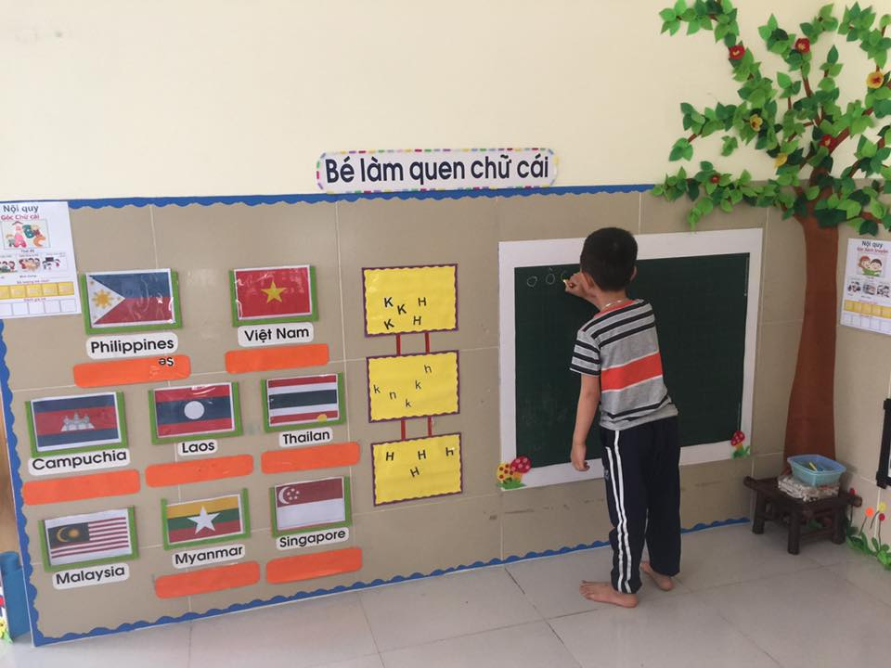
Hình 2: Góc chữ cái

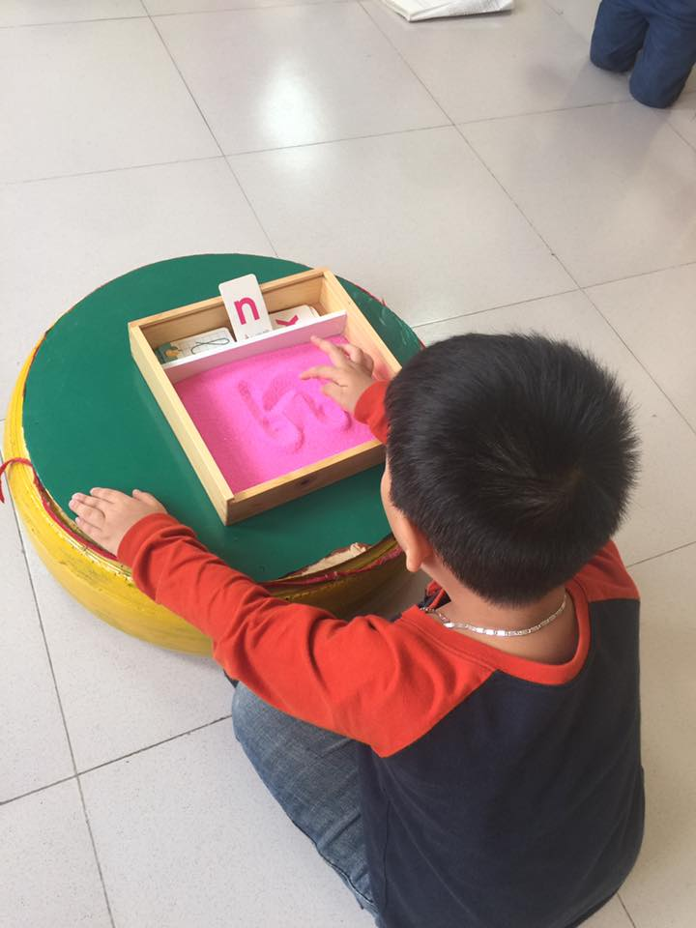
Hình 3: Trò chơi chữ cái

